

|  |  |  |  |
| --- | --- | --- | --- |
| 活動名稱 | 112學年度第一學期親職教育  學藝競賽-家長說明會活動 | | |
| 活動地點 | 國際會議廳 | 承辦人 | 輔導主任 |
| 活動日期 | 112年12月17日(日) | 參加人數 | 300人 |
| 活動照片 | | | |

**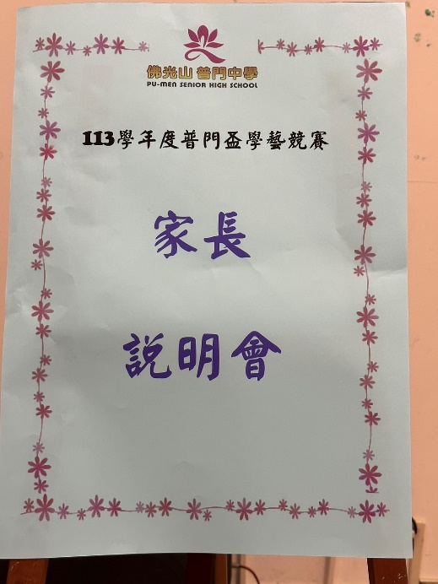**

**佛光山學校財團法人高雄市普門高級中學**

**112學年度親職教育座活動成果照片**

|  |
| --- |
| D:\1080501輔導室\輔導-活動照片\112學年度\1121217親職教育講座-學藝競賽照片\S__19808334_0.jpg |
| 相見歡 |
| D:\1080501輔導室\輔導-活動照片\112學年度\1121217親職教育講座-學藝競賽照片\S__19808341_0.jpg |
| 家長出席踴躍 |

**佛光山學校財團法人高雄市普門高級中學**

**112學年度親職教育座活動成果照片**

|  |
| --- |
| D:\1080501輔導室\輔導-活動照片\112學年度\1121217親職教育講座-學藝競賽照片\華玲拍\LINE_ALBUM_2023.12.17學藝競賽_240104_10.jpg |
| 介紹本校辦學理念 |
| D:\1080501輔導室\輔導-活動照片\112學年度\1121217親職教育講座-學藝競賽照片\S__19808336_0.jpg |
| 介紹本校辦學理念 |